Network Assignment 3

2014313303

홍태하

개발환경 : python 3.7.0, chrome에서 test 진행.

1. Code 설명

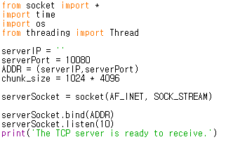

Ip와 port번호로 address를 만들고 serverSocket을 연결한다.

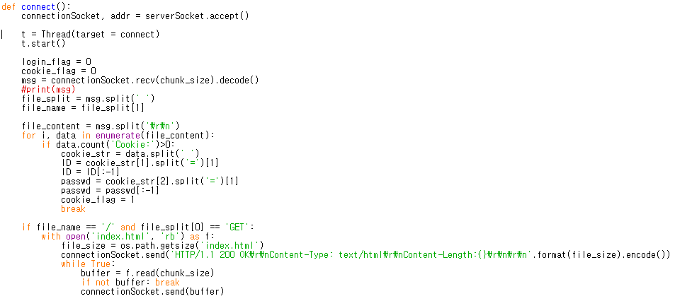

브라우저에서 연결이 올 때마다 새로운 socket을 연다. 소켓을 열고 thread를 이용해서 또 다른 요청이 왔을 때 받을 수 있도록 한다. 브라우저에서 온 http메세지를 msg변수를 통해서 받는다.

먼저 http메시지를 분석해서 cookie가 있는지 없는지 파악하고 있다면 cookie에 id와 password정보가 있으므로 추출해서 변수에 저장한다.

<http://server_IP:port_number/> 로 접근했을 때 index.html 을 보내줘서 브라우저에 띄운다. Index.html은 로그인 창이다.

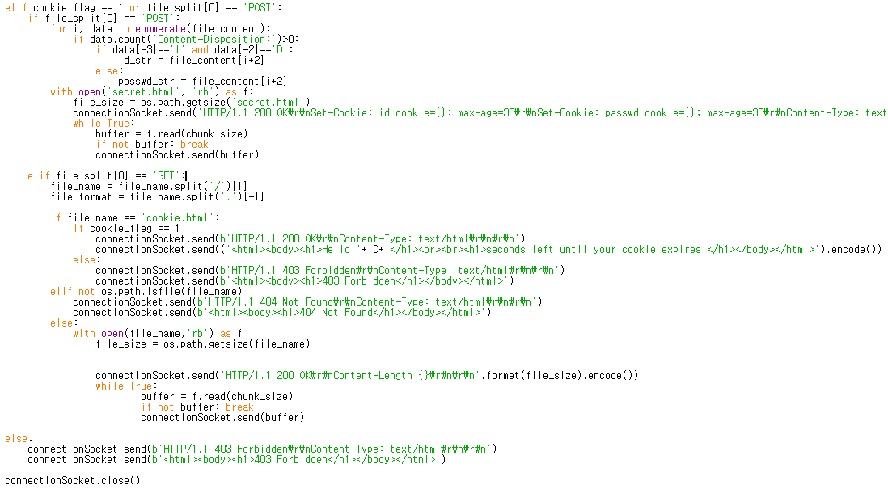

Cookie_flag는 cookie가 존재하는지 알려주는 flag인데 cookie가 존재한다면 login된 상태이다. Login이 된 상태라면 이미지 파일이나 동영상, pdf 파일을 출력해주는 작업을 할 수 있다. 이 경우 200OK 메시지와 함께 보낼 파일의 크기와 파일을 chunk_size만큼씩 끊어서 보내게 된다. (1024 * 4096) 물론 없는 파일을 요청할 경우 404 Not Found 메시지를 보낸다. 그리고 cookie.html을 요청했을 때는 Hello 와 ID를 띄워주고 cookie가 남아 있는 시간을 출력해주어야 하는데 시간은 출력하지 못했다.

또는 cookie가 존재하지 않더라도(login이 완료되지 않았더라도) login 창에서 login버튼을 눌렀을 때 ID, password 정보가 POST method로 server로 가게 된다. POST가 오면 http 메시지를 parsing해서 ID와 password 정보를 얻은 후 secret.html을 보내는데 이때 Set-Cookie를 이용해서 id, password정보도 같이 보낸다. 또 max-age=30으로 설정하여서 30초가 지나면 쿠키가 사라지도록 한다.

로그인이 되지 않은 상태이고 POST 메시지를 받는 상황도 아니라면 403 Forbidden 메시지를 띄운다.

이 모든 작업들을 하고 난 후 Socket 연결을 끊는다.

1. 실행 결과

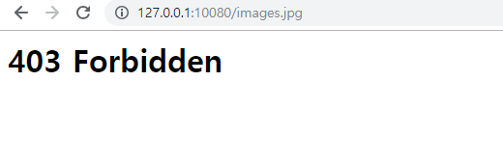

로그인이 되기 전 파일을 요청하면 403 Forbidden을 띄운다.

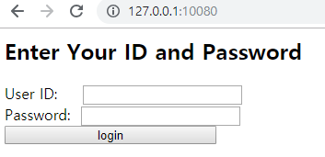

Ip와 port number만 입력하면 로그인창을 띄운다. (index.html)

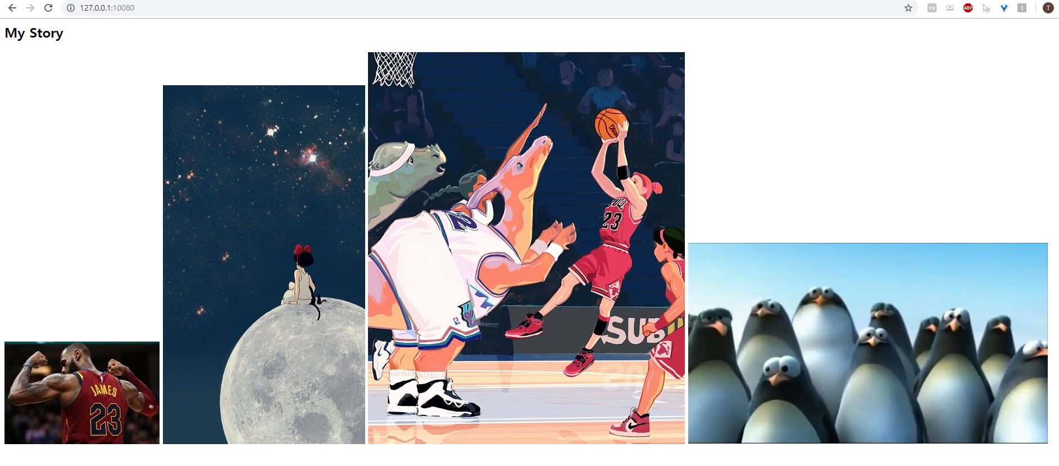

로그인을 하면 secret.html을 띄운다.

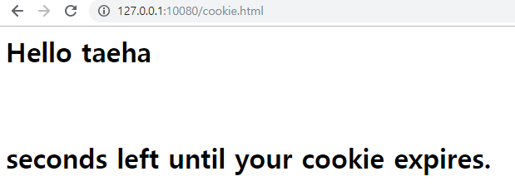

쿠키가 사라지기 전 cookie.html을 요청하면 위와 같은 메시지를 띄운다.

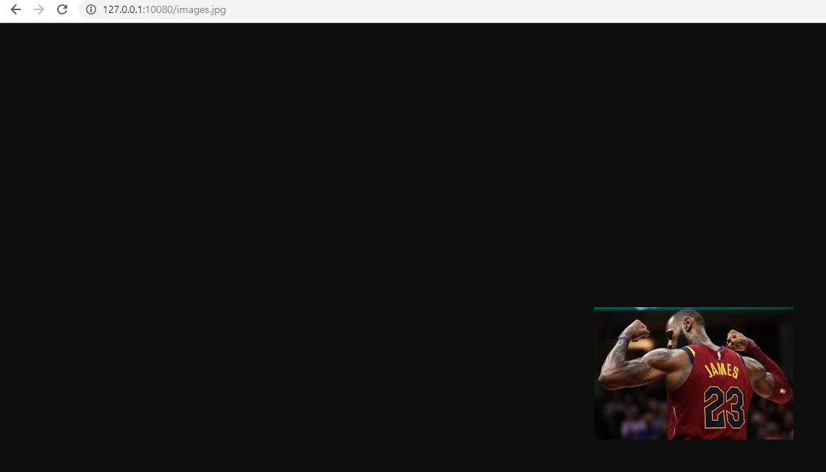

쿠키가 사라지기 전에 파일을 요청하면 띄워준다.

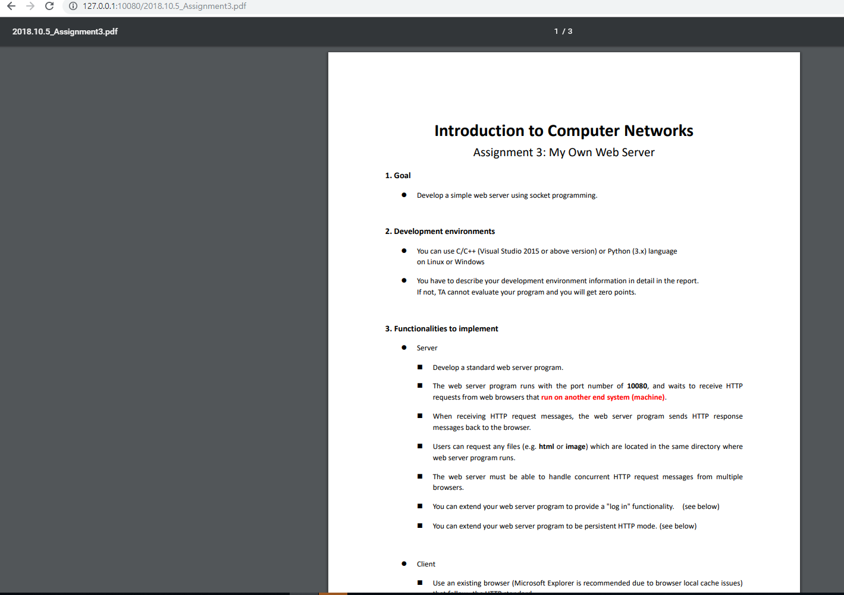

pdf파일도 띄운다.

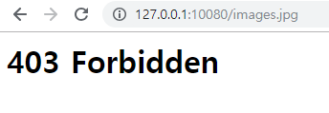

로그인을 하고 30초가 지나서 쿠키가 사라지면 403 Forbidden을 출력한다.

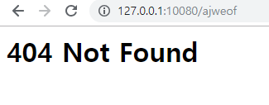

로그인은 되어 있지만 존재하지 않는 파일을 요청하면 404 Not Found를 출력한다.